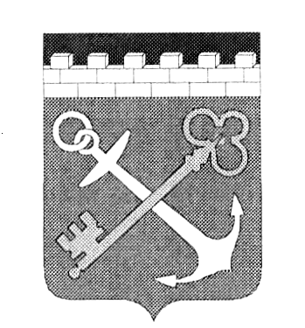

ПРАВИТЕЛЬСТВО ЛЕНИНГРАДСКОЙ ОБЛАСТИ
***

КОМИТЕТ ПО КУЛЬТУРЕ ЛЕНИНГРАДСКОЙ ОБЛАСТИ

ПРИКАЗ

от ___ __________ 2013 года №_______

Об установлении границы территории объекта культурного наследия федерального значения «Ансамбль «Зеленый пояс Славы Ленинграда»: Памятник "Атака" на “Ораниенбаумском пятачке”, Ломоносовский район,
в 8 км от ж.д. станции Старый Петергоф

В соответствии со ст.ст. 9.1, 33 Федерального закона от 25 июня 2002 года №73-ФЗ «Об объектах культурного наследия (памятниках истории и культуры) народов Российской Федерации», а также абзацем 10 п. 3.8. Положения о комитете по культуре Ленинградской области, утвержденного постановлением Правительства Ленинградской области от 13 февраля 2008 года № 20, приказываю:
1. Установить границы территории объекта культурного наследия федерального значения «Ансамбль «Зеленый пояс Славы Ленинграда»: Памятник "Атака" на “Ораниенбаумском пятачке”», расположенного по адресу: Ломоносовский район, в 8 км от ж.д. станции Старый Петергоф (уточненный адрес: Пениковское СП, 8 км Гостилицкого шоссе), поставленного на государственную охрану Постановлением Совета Министров РСФСР от 04.12.1974 г. № 624, согласно приложению на 2 листах.
2. Настоящий приказ вступает в силу со дня его официального опубликования.
3.Контроль за исполнением настоящего приказа возложить на начальника отдела по осуществлению полномочий Российской Федерации в сфере объектов культурного наследия Макарову М.В.

Председатель
комитета по культуре Н.Г. Кононенко
Приложение
к приказу комитета по культуре
Ленинградской области
от__ ______ 2013 № __

Граница территории
объекта культурного наследия федерального значения
«Ансамбль «Зеленый пояс Славы Ленинграда»:
Памятник "Атака" на “Ораниенбаумском пятачке”
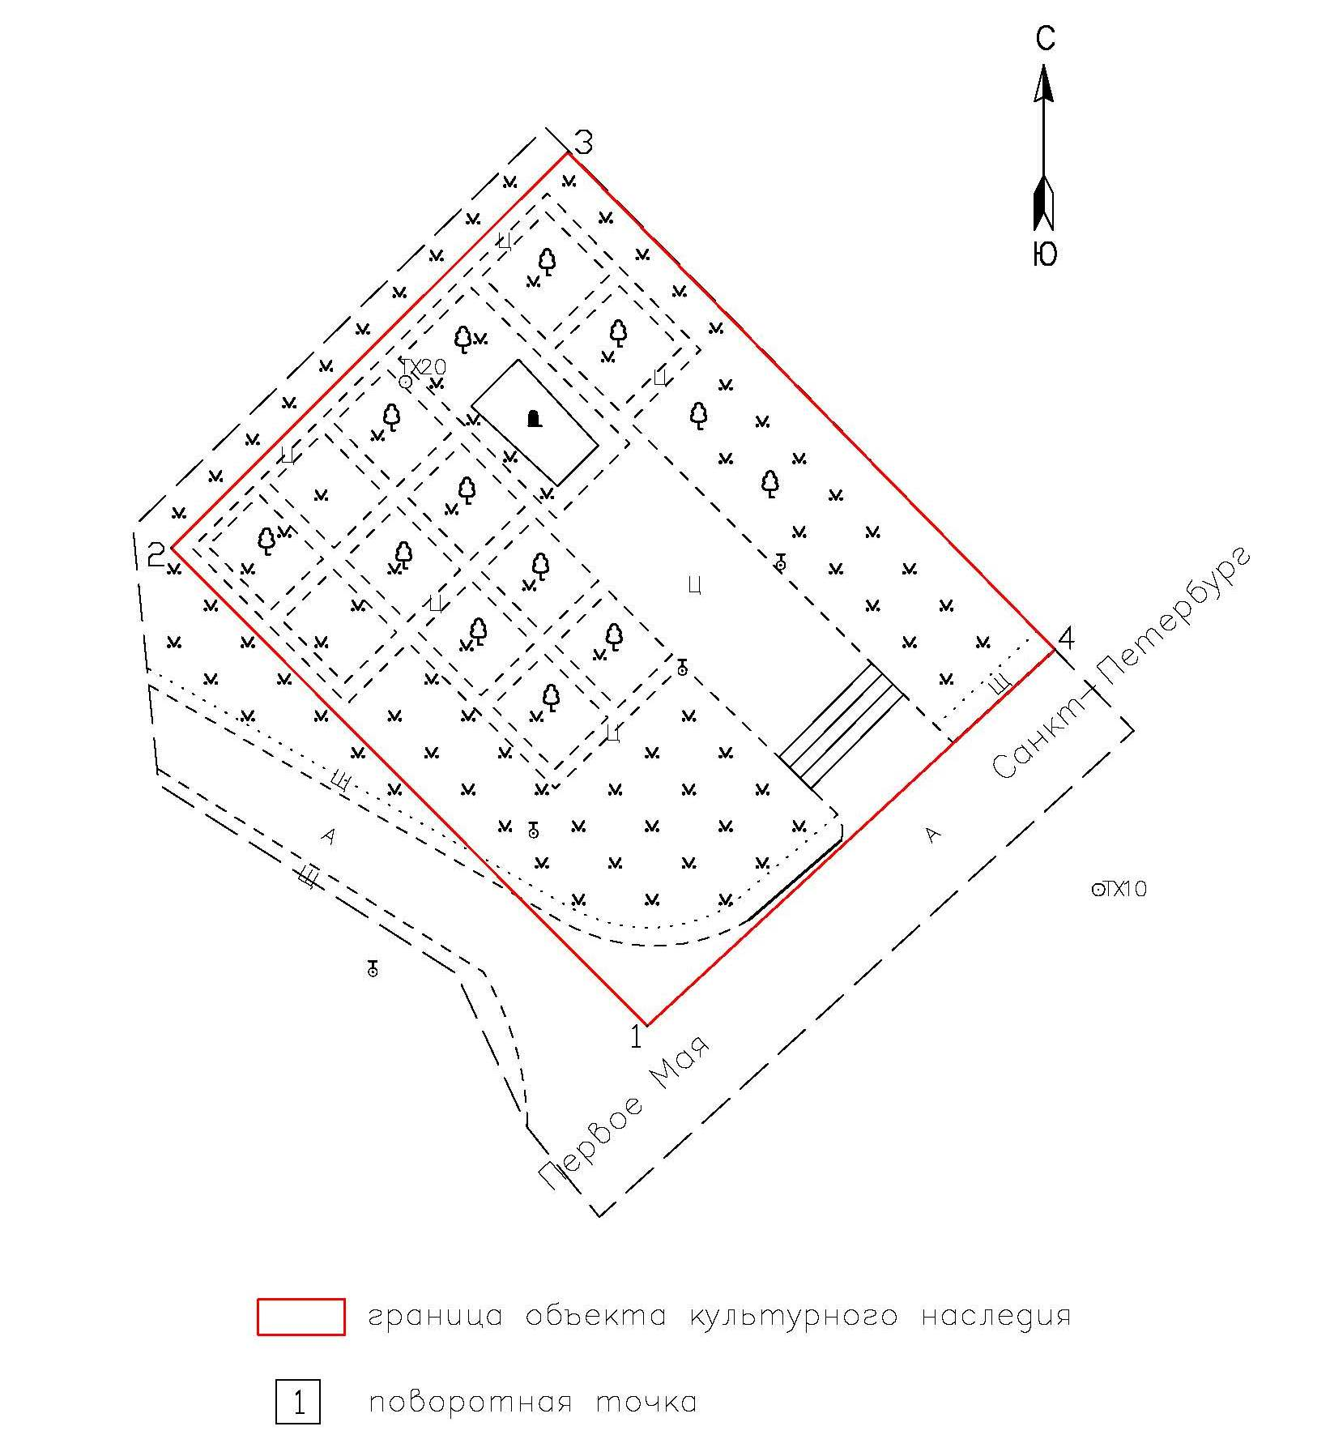
М 1:500

Координаты поворотных точек границы территории объекта культурного наследия федерального значения «Ансамбль «Зеленый пояс Славы Ленинграда»: Памятник "Атака" на “Ораниенбаумском пятачке”

№№ | Обозначение (номер)  характерной точки | Координаты характерных точек во Всемирной геодезической системе координат (‘ЛIС8-84) |  | Координаты характерных точек в местной системе координат (МСК)
№№ | Обозначение (номер)  характерной точки | Северной широты | Восточной долготы | Х | У
1. | 1 | 59°51'01.75905 | 29°46'50.27757 | 6627056.26 | 184580.88
1. | 2 | 59°51'02.79022 | 29°46'48.16279 | 6627088.75 | 184548.52
1. | 3 | 59°51'03.67496 | 29°46'49.86283 | 6627115.66 | 184575.47
1. | 4 | 59°51'02.60157 | 29°46'52.02792 | 6627081.85 | 184608.59

Описание границ территории объекта культурного наследия федерального значения «Ансамбль «Зеленый пояс Славы Ленинграда»: Памятник "Атака" на “Ораниенбаумском пятачке”

- от точки 1 до точки 2 по прямой перпендикулярно Гостилицкому шоссе (Р35);
- от точки 2 до точки 3 по прямой параллельно Гостилицкому шоссе (Р35);
- от точки 3 до точки 4 по прямой перпендикулярно Гостилицкому шоссе (Р35);
- от точки 4 до точки 1 вдоль Гостилицкого шоссе (Р35).

